Entrega2
TFM-EQUIPO ETHOS

Estudiantes:
Jannyn Mendoza
Juan Mateo Duque
Nicole Custode María
Isabel Sanguino
Sacha Aponte
INSTITUCIÓN: INESDI - Máster Business Analitycs e IA
FECHA: 08 de octubre de 2026

OBJETIVOS DEL PROYECTO:
- Segmentar clientes según el tipo de cuenta que posee y analizar el comportamiento financiero, identificar cual es el tipo de cuenta con mayor y menor cantidad de clientes y analizar el por qué.
- Analizar el tipo de cliente según su perfil y necesidades e identificar la cantidad de clientes que poseen o no inversión
- Crear 3 productos financieros de inversión segmentado en rangos de edades, que permita generar rentabilidad y liquidez para ser utilizado en un plazo determinado con un fin especifico.
MODELO DE DATOS PARA EL DWH, ACTUALIZA A MODELO ESTRELLA
Tabla de hechos (esquemahechos)
Tabla de dimensión (esquemadimensiones)
PK = clave primaria ·
FK = clave foránea ·
UK = columna con restricción UNIQUE

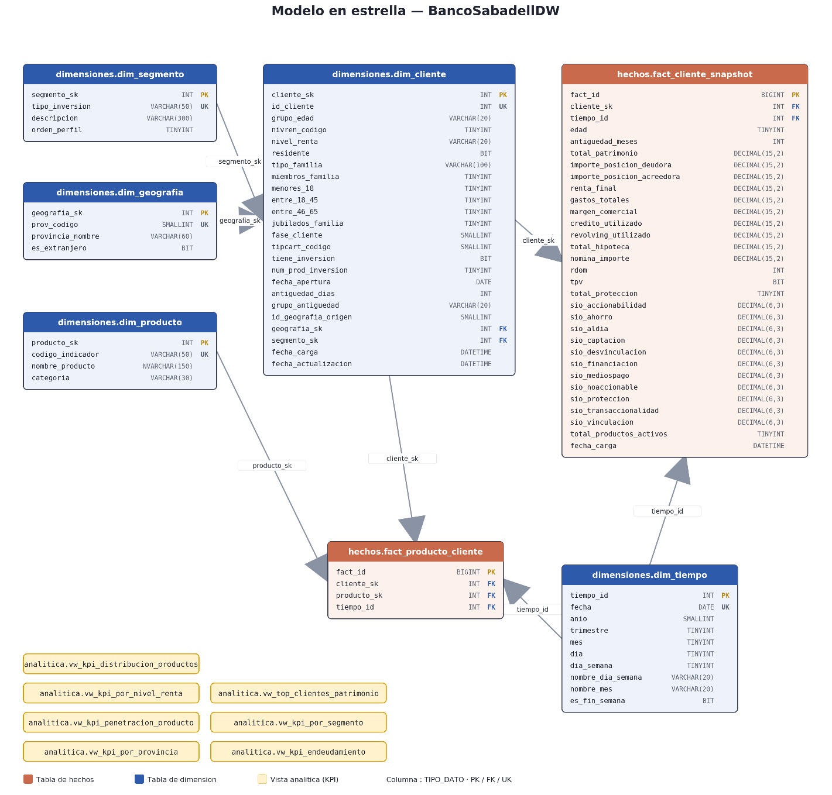

Tabla | Tipo | Clave  primaria | Claves  foráneas | Restricciones  UNIQUE adicionales
hechos.fact_cliente_snapshot | Hechos | fact_id | cliente_sk → dim_cliente · tiempo_id → dim_tiempo | uq_fact_cliente_snapshot (cliente_sk, tiempo_id)
hechos.fact_producto_cliente | Hechos | fact_id | cliente_sk → dim_cliente · producto_sk → dim_producto · tiempo_id → dim_tiempo | uq_fact_producto_cliente (cliente_sk, producto_sk, tiempo_id)
dimensiones.dim_cliente | Dimensión | cliente_sk | geografia_sk → dim_geografia · segmento_sk → dim_segmento | id_cliente
dimensiones.dim_tiempo | Dimensión | tiempo_id | — | fecha
dimensiones.dim_geografia | Dimensión | geografia_sk | — | prov_codigo
dimensiones.dim_segmento | Dimensión | segmento_sk | — | tipo_inversion
dimensiones.dim_producto | Dimensión | producto_sk | — | codigo_indicador

Todos los KPI parten de columnas reales del Excel y la transformación de los datos del del Python y el output datasabadell_actualizado_con_segmentos.xlsx
- KPI_DISTRIBUCION_PRODUCTOS:
Es la distribución de clientes por nº de productos, este KPI permite Identificar cuántos clientes están mono-producto (riesgo de fuga) vs. muy vinculados
Definición del KPI:
numero_productos = total_productos_activos = suma de los 45 indicadores
ind_* (0/1) de tenencia de producto, por cliente.
total_clientes = COUNT(*)
patrimonio_medio = AVG(total_patrimonio) -> columna 'totalpasta' del Excel
margen_medio = AVG(margen_comercial) -> columna 'margecomercialut' del Excel

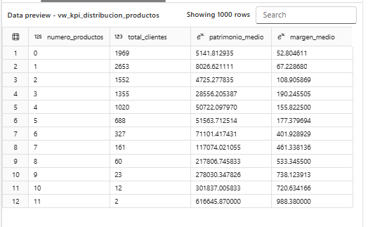

- KPI_ENDEUDAMIENTO
Permite medir el nivel de apalancamiento (deuda) de cada cliente en relación con su patrimonio, es decir, qué tan "endeudado" está cada uno respecto a lo que tiene.
ratio_endeudamiento = (credito_utilizado + revolving_utilizado + total_hipoteca) / total_patrimonio
Es decir, suma las tres fuentes de deuda que hay en los datos (crédito dispuesto, revolving dispuesto e hipoteca) y las divide entre el patrimonio total del cliente (totalpasta). Devuelve una fila por cliente, con su id_cliente, su segmento (tipo_inversion), los tres componentes de deuda por separado y el ratio ya calculado.
Para qué te sirve en la práctica:
- Identificar clientes en riesgo financiero: un ratio alto (mucha deuda relativa a su patrimonio) es una señal de posible sobreendeudamiento — útil para priorizar seguimiento o gestión de riesgo de crédito.
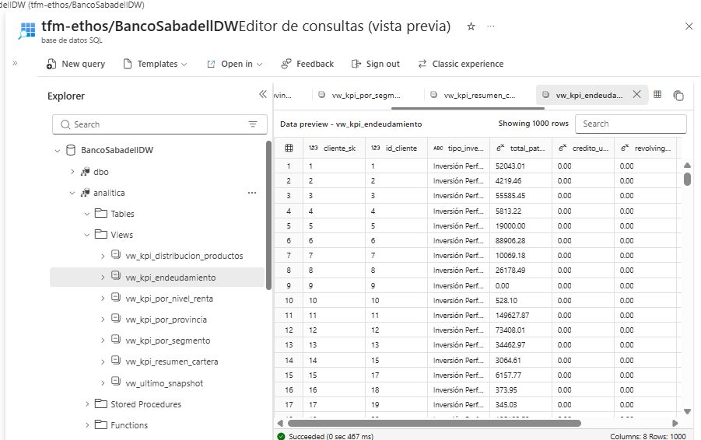

- KPI_POR_NIVEL_RENTA
Este KPI es la base para priorizar en qué segmento de renta enfocar comercialmente — ya sea por volumen (Bajo/Medio-Bajo), por rentabilidad por cliente (Medio-Alto), o por oportunidad de cross-sell no explotado (Alto).
Permite identificar cómo se comporta la cartera de clientes según su nivel socioeconómico (renta), cruzando ese perfil con patrimonio, rentabilidad y vinculación. En concreto te sirve para:
- Concentración de la cartera por poder adquisitivo
- Dónde está la rentabilidad real del banco.
- Nivel de vinculación (cross-sell) por poder adquisitivo.
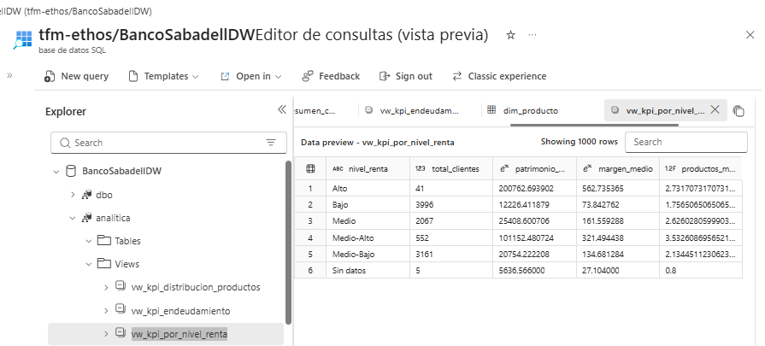
- VW_KPI_POR_SEGMENTO
Es el KPI central para comparar los 3 perfiles de cliente entre sí en todas las dimensiones que importan para gestión comercial:
- Tamaño y peso de cada perfil (total_clientes): sabes que "Pensionado" es el 82% de la cartera, "Conservador" el 10% y "Juvenil" el 8% — así ves dónde está concentrado el negocio.
TOTALES EXACTOS:
• Pensionados: 8,034 clientes
• Conservadores: 1,014 clientes
• Juveniles: 774 clientes
Este KPI va a permitir decidir qué estrategia comercial aplicar a cada uno (por ejemplo, si "Juvenil" tiene poco patrimonio pero buena propensión de vinculación, es candidato a campañas de captación/cross-sell; si "Pensionado" concentra el margen, es candidato a estrategias de retención), o en su defecto incentivarlo a un plan de inversión
Juvenil Inversión por estudios
Conservadores: Inversión para su Primera vivienda
Pensionados, Inversión para su jubilación

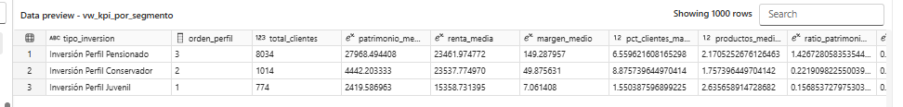

- KPI_PENETRACION_PRODUCTO
El objetivo de este KPI es medir el grado de adopción de cada uno de los 45 productos del banco sobre el total de la base de clientes, para identificar qué productos están fuertemente distribuidos y cuáles representan oportunidades de crecimiento comercial.
Cuantificar el alcance de cada producto — clientes_con_producto: cuántos clientes tienen contratado cada producto en el snapshot más reciente (se apoya en hechos.fact_producto. Normalizar ese alcance como tasa comparable — pct_penetracion: % de clientes con el producto sobre el total de la cartera (clientes_con_producto / total_clientes × 100), lo que permite comparar productos entre sí sin sesgo por el tamaño total de la cartera.
Agrupar por categoría de negocio — categoria (Cuentas, Tarjetas, Inversion_Ahorro, Financiacion, Otros): permite analizar la penetración no solo producto a producto, sino a nivel de línea de negocio.
Para qué sirve en la práctica (aplicaciones de negocio):
- Detectar productos con baja penetración pero alto potencial → candidatos a campañas de venta cruzada (cross-selling).
- Identificar productos ya masificados (como ind_cuentaexpansion, con ~34.9% de penetración en tu captura) que actúan como producto ancla de la relación con el cliente.
- Comparar categorías completas (p. ej. Tarjetas vs. Inversión/Ahorro) para orientar la estrategia comercial por línea de producto.

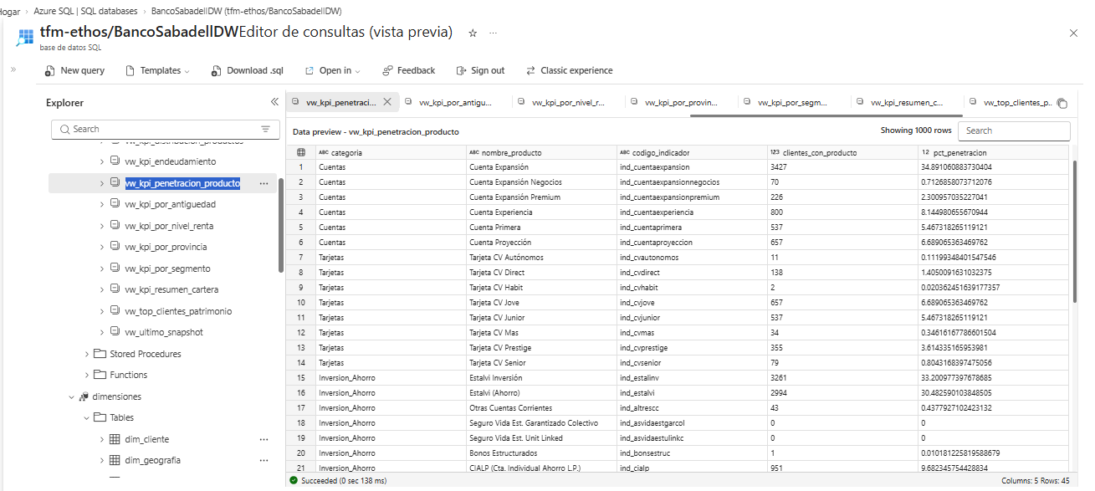
- VW_ KPI_POR_PROVINCIA
Segmentar y comparar la cartera de clientes por provincia de residencia, esto nos va a permitir identicar en que provincia hay más personas
- VW_TOP_CLIENTES_PATRIMONIO
Identificar y listar a los 100 clientes con mayor patrimonio de toda la cartera, con su contexto de segmento, renta y ubicación, para su revisión manual por parte de gestores comerciales o de banca privada.
Para qué sirve en la práctica:
- Priorizar la atención comercial sobre la cartera de mayor valor (clientes VIP / banca privada).
- Detectar fuga de margen: clientes con patrimonio alto pero margen_comercial bajo o negativo — son clientes valiosos que el banco está monetizando mal.
- Servir de lista de trabajo directa para campañas de fidelización o revisión de riesgo concentrado en pocos clientes.

